REGLEMENT
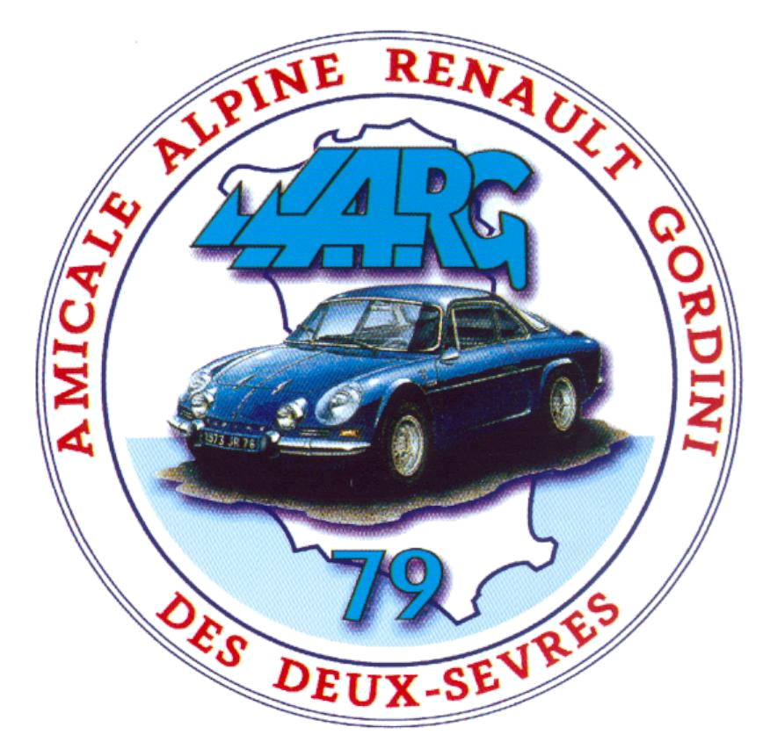
Pendant toute la durée du week end (14 & 15 Septembre 2019), la balade touristique (environ 180 kms au total) s’effectue sur route ouverte. Il est donc impératif de respecter le Code de la Route et d’être assuré individuellement.
Les organisateurs déclinent toute responsabilité en cas d’accident ou d’incident, matériel ou corporel, pouvant survenir avant, pendant et après la manifestation.
Lors du départ, chaque conducteur devra présenter son attestation d’assurance ainsi que son permis de conduire. Le véhicule devra être en conformité avec la législation en vigueur à savoir contrôle technique OK.
L’Association décline également toute responsabilité en cas de vols dans les véhicules.
Tout manquement aux règles de sécurité sera sanctionné et fera l’objet d’une exclusion au rallye sans remboursement.
Seules les personnes s’étant acquittées de leur droit d’inscription, en signant le présent règlement, pourront prendre part au rallye
Lu et approuvé Date et signature
SOYEZ SPORTIF

INSCRIPTION
NOM PRENOM Mr Mme

 Portable Mail

Adresse

CP

CLUB VEH ANNEE

N° IMMAT N°PERMIS

ASSURANCE N°ATTESTATION
Permis et attestation d’assurance à présenter au départ du rallye

Personne extérieure au Club sans couchage ➔ 120 € X =………. €

Personne membre du Club AARG sans couchage ➔ 110 € X =……….€

Enfant à partir de 3 ans jusqu’à 12 ans ➔ 50 € X =……….€

COUCHAGE (petit déjeuner compris)
1 chambre double ➔ 97 € =…….€
1 chambre simple ➔ 86 € =…….€
TOTAL = €

Bulletin à renvoyer accompagné du règlement à AARG 79 – 5 Impasse Patis Bouillon – 79200 CHATILLON SUR THOUET – avant le 31 Juillet 2019 (impératif)

Si annulation, après le 20 Août, 70 % des sommes versées seront conservées par le club
Si annulation, après le 31 Août, pas de remboursement possible.

Bonjour les amis,

Lors de notre 18ème concentration, qui aura lieu les 14 & 15 Septembre 2019, nous voyagerons aux sources de l’humanité et découvrirons plusieurs civilisations, nous terminerons par la visite d’une forteresse. Mais chut… !! nous n’en dirons pas plus. Alors pour découvrir le programme complet du week end, ne perdez pas de temps inscrivez-vous et venez nous rejoindre.
D’ici là passez de bonnes vacances.
A bientôt
Le Bureau

PROGRAMME

Samedi 14 Septembre 2019

- A partir de 8 H accueil au garage MJ Automobiles (5 Avenue du Frêne à Châtillon sur Thouet) pour la remise des dossiers (café, viennoiseries offerts)
- Départ de la 1ère voiture à 9 H avec road book pour diverses visites.

Dimanche 15 Septembre 2019


- Petit déjeuner servi à partir de 8 H et c’est parti pour la fin de notre périple suivi du déjeuner de gala avec la traditionnelle remise des trophées.

